SaferFilebase白皮书
文档安全管理系统
---关注安全的文档使用环境

简介
在当今的商业往来中，很重要的一个环节就是保护企业知识资产及敏感信息。一旦泄漏这些信息，无论是有意还是无意，都可能会影响及企业的业务及声誉，甚至对危及企业的重要知识积累和机密。
拓华软件SaferFilebase是一款功能强大且易于使用的文档安全管理方面的软件产品，它可以在不影响企业文档操作习惯的前提下，实现文档的集中管理；以透明的方式，实现基于文件加密体系、身份认证体系的文档加密保存、防止扩散的目的。企业的信息主管可以定义文档访问权限、操作种类及使用时间，并可实现文档历史版本的回溯、文档的备份归档，以及记录文档的使用情况。
总之，SaferFilebase为用户建立一个只有在授权之后才能访问和使用集中管理文档的应用环境。

青岛拓华软件有限公司
地址：山东省青岛市山东路171号金祥大厦904
邮编：266033
电话：+86-532-83601363
传真：+86-532-86128586
邮箱：sales@towersoft.com.cn
网站：www.towersoft.com.cn
产品背景

当前，企业关注其业务流程整合、业务过程管理和控制的意识日益提高，而企业往往忽视对企业文档资源的有效管理，常以共享目录或“各自为战”的方式，在得不到安全保障和有效管理的环境下管理着企业宝贵的文档资源。以致使在使用和管理文档资源存在如下类似的问题：

- 由于多人协同工作环境下，目录合并及整理时产生文档不合理的覆盖
- 个人计算机出现故障时，而导致重要文档资料的丢失
- 企业内人员不适当的阅读或使用了文档资料
- 文档资料的外流，而致使企业知识资产的流失
- 公司的过程文档及ISO9000质量记录等分散在各处，无法有效的收集

随着企业逐渐重视自我知识资产的管理和保护，拓华软件率先倡导以有序的文档管理方法和版本控制理论为基础，运用先进文档加密技术、身份认证体系以及文档防扩散技术，为企业搭建起一个科学化管理的、安全的、稳定的文档安全管理系统，实现企业宝贵文档资料的有效使用、保存、保管以及扩散控制。

产品特点

- 集中管理：利用浏览器/服务器架构，在企业内部构建用于集中保存文档资料的文档服务器器。在客户端进行文档访问和使用时，不会受到个人计算机操作系统、网络连接方式的限制，仅仅通过浏览器就可以简单得到。而在服务器端，则对于保存的文档可以方便进行文档的归档及加密处理，使企业文档得到整体的安全保障。

- 访问控制：系统中建立了完善的文档访问权限的定义和控制，对于文档服务器中的文档访问权限，可以详细定义到每个人、每个目录，而且访问权限可以细化为：下载、修改、增加、删除、重命名、销毁、恢复等。

- 版本控制：在用户通过浏览器修改文档时，可以将文档设置为“编辑”状态，以防止同一个文档被多个用户交叉修改。同时，系统会对于每次提交的编辑文档建立唯一的版本号，并将文档的历史版本保存起来，以便于用户对于文档历史版本摘要和内容查看。

- 历史回溯：无需用户日常主动的备份每次文档修改的版本或记录文档修改的情况，在系统中每次编辑、提交产生的文档历史版本，同时可以根据用户的要求，将当前版本的文档内容，回溯到上次修改的内容，甚至文档的最初始版本的内容。

- 流失控制：在文档下载和使用的过程中，系统可以在文档中预先定义“离线策略”，以在与文档服务器联机/离线状态下，文档的操作权限进行控制，以防止企业的重要文档外流，以及在未得到许可的前提下使用。离线规则在系统中细化为：查看、另存、离线使用、发布、时间限制等。

产品构成

拓华文档安全管理系统（SaferFilebase）的应用服务由三部分组成：

- 管理操作引擎：维护系统运行所需的安全策略参数，并定义文档库访问控制所需用户管理、权限关联；对于文档库的日常归档、备份；

- 文档操作引擎：提供文档及目录的使用和操作，并同时记录文档的版本变化及历史版本情况，以及历史版本的回溯。

- 安全加密引擎：对系统中的关键信息（如，密码、文档、许可证）的加密、解密处理。使用128位的DES加密方法，符合国家军方安全加密规范。

- 安全认证引擎：在后台提供文档使用权限和允许操作的身份认证服务，并能自动更新。

产品功能

文件操作
- 对服务器目录列表的增加、删除、重命名、销毁、恢复的操作，以及基于服务器目录产生文件目录报告。
- 对服务器文档操作的增加、删除、重命名、销毁、恢复的操作，以及为文档互斥访问所进行的文档检出\入操作（CheckOut、CheckIn、Undo CheckOut）；对文档历史版本的查看、下载及回溯操作；并提供基于文档的状态、摘要、内容的检索功能。
- 提供对于个人信息的显示、修改，以及登陆密码的修改。

系统管理
- 提供对访问系统的用户及用户文档操作权限、文档离线使用权限的定义。
- 对系统的整体缺省安全策略进行设定，定义用户初始具备的操作权限和离线权限。
- 系统支持多种方式的定期/不定期的文档归档，保证企业文档库的安全和完整。

安全验证
- 在线认证的文件操作，在网络联机环境下，通过在客户端打开文档时，向认证服务器提交校验信息，以确定文档的操作权限，保证文档的使用安全性。
- 离线认证的文件操作，在网络离线环境下，预先得到经过批准的文档离线操作权限，保证即便文档在离线的状态下，同样保证文档的使用安全性，防止重要文档的外流。

产品应用结构

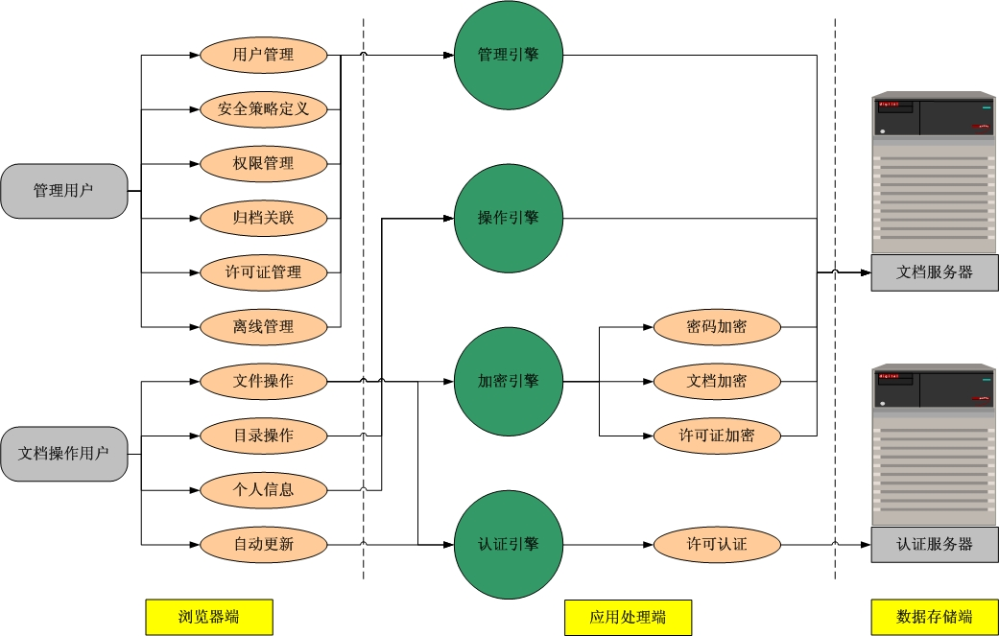

技术指标

- 拓华文档安全管理系统（Safer Filebase）采用纯Java开发。服务引擎要求JDK1.4.1以上。客户端只需以浏览器方式访问，支持的浏览器包括IE、Netscape、FireFox等主流浏览器。

- 对操作系统没有特殊要求，只要能支持Java均可以运行。如Windows系列、Linux、Solaris、AIX、HP-UX等。

- 对数据库没有特殊要求，只要有JDBC接口的关系型数据库均可支持。如Oracle、MS SQL Server、IBM DB2、MySql等。

- 对于Web服务器没有特殊要求，只要能支持JSP/Servlet的均可，如Tomcat、BEA Weblogic、IBM Websphere、Oracle Application Server等。

关于SaferFilebase

SaferFilebase是一款用于企业级文档集中管理、文档防扩散控制的文档安全管理系统。
SaferFilebase是拓华软件（TOWERSOFT）自主知识产品的软件产品，后者是一家面向企业管理软件、文档安全、及软件项目实施顾问咨询的专业软件应用服务供应商。

关于拓华软件

拓华软件公司拥有一支具有丰富软件项目实施经验的技术团队。技术团队实施项目及提供的解决方案涉及银行、政府、外贸、电力、烟草等行业。通过产品的开发和项目的实施积累了超强的专业技术能力、成熟的客户服务经验，以及完备的行业信息化建设解决方案，并与Oracle、BEA、HP等多家全球知名的专业厂商建立了紧密的技术支持合作关系。
公司为了实现科学化、规范化的管理，自公司创建以来就在企业内部执行过程中全面贯彻“统一过程管理（RUP）”，执行符合CMM、ISO9001质量管理体系要求的全面质量管理，提高软件项目管理的水平。同时，积极开展公司软件产品的“计算机软件著作权登记”和“软件产品登记”的工作，并努力尽快成长为一家成熟的、拥有自主软件产品的服务供应商，积极为区域社会和经济发展提供服务。
团队项目经历：
中国农业发展银行数据仓库系统
中国农业发展银行统计分析系统
湖北建行、贵州中行、河南中行等省级分行个人外汇交易系统
商业银行MIS系统
商业银行稽核管理系统
商业银行网上银行项目
商业银行信贷及风险管理系统
电力企业数据规划项目
烟草企业系统集成
城市房屋维修基金管理系统
公安系统警力资源管理系统

青岛拓华软件有限公司
地址：山东省青岛市山东路171号金祥大厦904
邮编：266033
电话：+86-532-83601363
传真：+86-532-86128586
邮箱：sales@towersoft.com.cn
网站：www.towersoft.com.cn

